ĐỀ THI HỌC KÌ 2 LỚP 1 MÔN TOÁN SÁCH CÁNH DIỀU NĂM 2021

ĐỀ SỐ 1

I. Phần trắc nghiệm (7 điểm):
Câu 1 (1 điểm): Khoanh vào chữ cái đặt trước kết quả đúng:
a) Số gồm 8 chục và 5 đơn vị được viết là:
A. 58 | B. 85 | C. 80 | D. 05
b) Số 14 được đọc là:
A. Mười bốn | B. Một bốn
C. Mười và bốn | D. Mười chục bốn
Câu 2 (1 điểm): Viết số còn thiếu vào chỗ chấm:
a) Số … là số liền trước của số 49.
b) Số …là số liền sau của số 58.
Câu 3 (1 điểm): Đúng ghi Đ, sai ghi S vào ô trống:
12 + 13 = 25 ☐ | 33 – 11 = 21 ☐
45 + 10 = 55 ☐ | 89 – 47 = 42 ☐
Câu 4 (1 điểm): Đọc tờ lịch dưới đây và điền số thích hợp vào chỗ chấm:
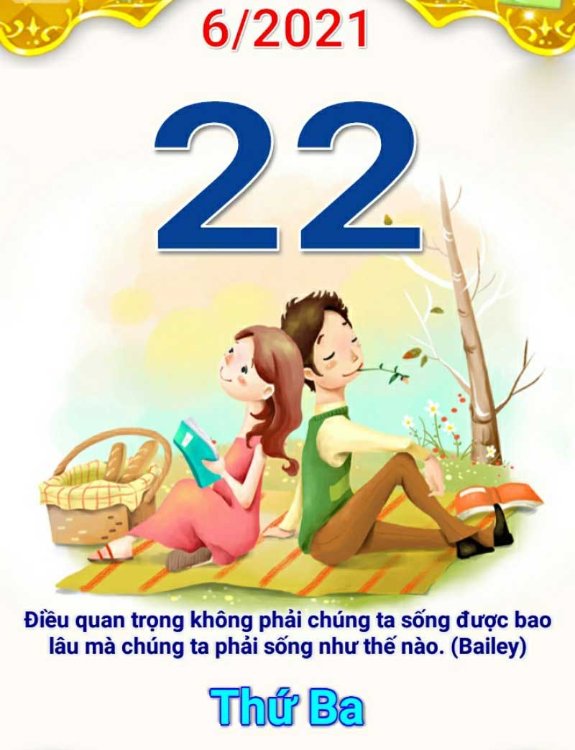
Hôm nay là thứ …. ngày … tháng … năm 2021.
Câu 5 (1 điểm): Điền số thích hợp vào chỗ trống về độ cao của các con vật dưới đây:
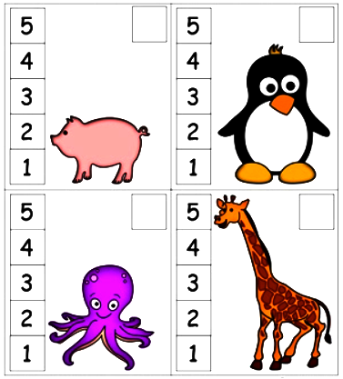
Câu 6 (1 điểm): Điền số thích hợp vào chỗ chấm:
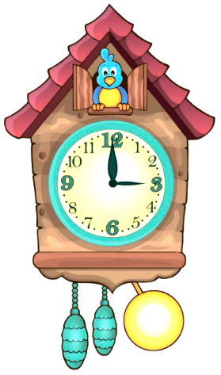
Đồng hồ trên chỉ ….giờ.
Câu 7 (1 điểm): Điền số thích hợp vào chỗ chấm:
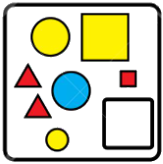
Hình trên có … hình tam giác, … hình tròn, … hình vuông.
II. Phần tự luận (3 điểm)
Câu 8 (1 điểm): Tính:
12 + 34 = | 46 – 10 =
25 + 43 = | 89 – 72 =
Câu 9 (1 điểm): Đăt tính rồi tính:
43 + 12 | 55 – 20 | 28 – 6
Câu 10 (1 điểm): Viết phép tính thích hợp và trả lời câu hỏi:
Lớp 1A có 23 bạn học sinh nam và 25 bạn học sinh nữ. Hỏi lớp 1A có tất cả bao nhiêu học sinh?

ĐỀ SỐ 2

I. Phần trắc nghiệm (7 điểm):
Câu 1 (1 điểm): Khoanh vào chữ cái đặt trước kết quả đúng:
a) Số “mười hai” được viết là:
A. 21 | B. 2 | C. 12 | D. 10
b) Trong các số 83, 19, 50, 3 số bé nhất là số:
A. 83 | B. 19 | C. 50 | D. 3
Câu 2 (1 điểm): Viết số còn thiếu vào chỗ chấm:
a) Số … là số lớn nhất có hai chữ số.
b) Số … là số tròn chục bé nhất có hai chữ số.
Câu 3 (1 điểm): Đúng ghi Đ, sai ghi S vào ô trống:
22 + 11 = 44 ☐ | 35 – 12 = 23 ☐
88 – 16 = 73 ☐ | 40 + 10 = 50 ☐
Câu 4 (1 điểm): Đọc tờ lịch dưới đây và điền số thích hợp vào chỗ chấm:
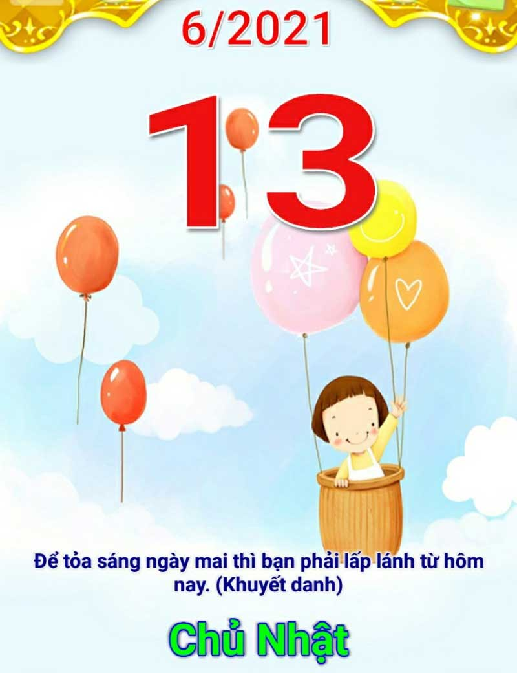
Hôm nay là thứ …. ngày … tháng … năm 2021.
Câu 5 (1 điểm): Đánh dấu “X” vào vật cao hơn trong mỗi hình dưới đây:
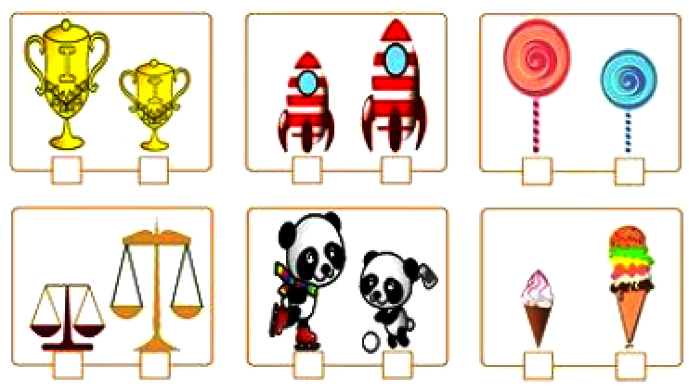
Câu 6 (1 điểm): Điền số thích hợp vào chỗ chấm:
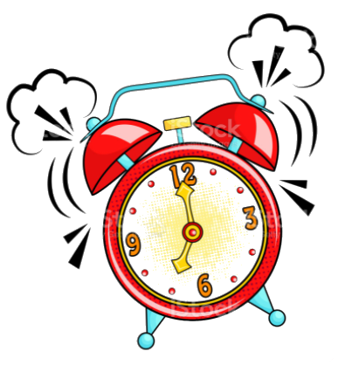
Đồng hồ trên chỉ ….giờ.
Câu 7 (1 điểm): Điền số thích hợp vào chỗ chấm:
Hình trên có … hình lập phương.
II. Phần tự luận (3 điểm)
Câu 8 (1 điểm): Tính:
23 + 44 = | 57 – 15 =
89 – 30 = | 77 + 10 =
Câu 9 (1 điểm): Cho các số 73, 19, 24, 55:
a) Tìm số lớn nhất, tìm số bé nhất?
b) Sắp xếp các số theo thứ tự từ bé đến lớn.
Câu 10 (1 điểm): Viết phép tính thích hợp và trả lời câu hỏi:
Bạn Hoa có 15 con tem. Bạn Hùng có 20 con tem. Hỏi hai bạn có tất cả bao nhiêu con tem?

ĐỀ SỐ 3

I. Phần trắc nghiệm (7 điểm):
Câu 1 (1 điểm): Khoanh vào chữ cái đặt trước kết quả đúng:
a) Trong các số 69, 93, 55, 14 số lớn nhất là số:
A. 69 | B. 93 | C. 55 | D. 14
b) Số gồm 1 chục và 6 đơn vị được viết là:
A. 61 | B. 16 | C. 10 | D. 60
Câu 2 (1 điểm): Viết số còn thiếu vào chỗ chấm:
a) 53, …, 55, 56, …., ….., 59, 60.
b) Số 49 có số liền trước là số …, có số liền sau là số …
Câu 3 (1 điểm): Đúng ghi Đ, sai ghi S vào ô trống:
10 + 20 = 30 ☐ | 15 + 22 = 37 ☐
85 – 10 = 75 ☐ | 48 – 26 = 22 ☐
Câu 4 (1 điểm): Đọc tờ lịch dưới đây và điền số thích hợp vào chỗ chấm:
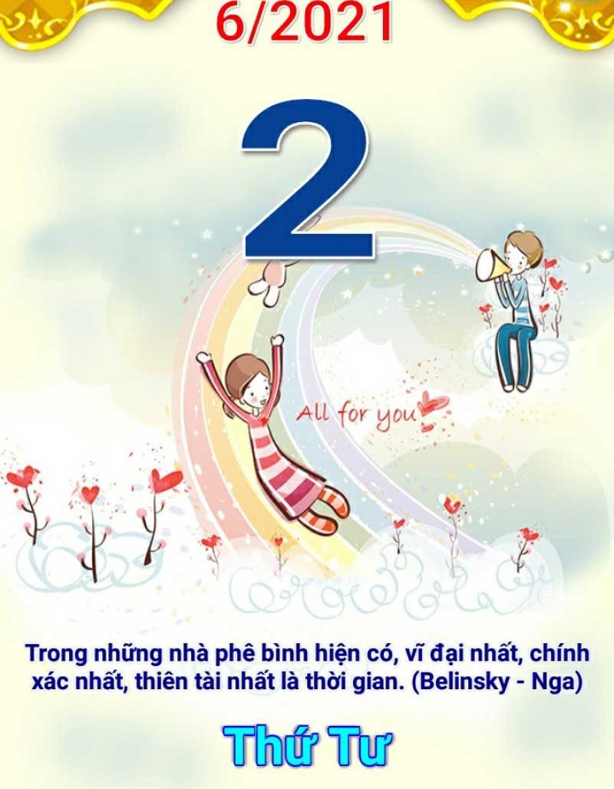
Hôm nay là thứ …. ngày … tháng … năm 2021.
Câu 5 (1 điểm): Điền số từ 1 đến 6 vào các ô trống độ dài bút chì từ ngắn nhất tới dài nhất:
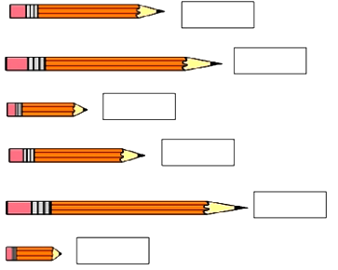
Câu 6 (1 điểm): Điền số thích hợp vào chỗ chấm:
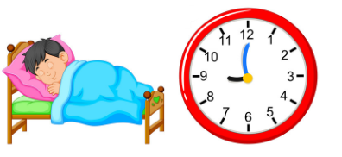
Bạn Quốc đi ngủ lúc … giờ tối.
Câu 7 (1 điểm): Điền số thích hợp vào chỗ chấm:
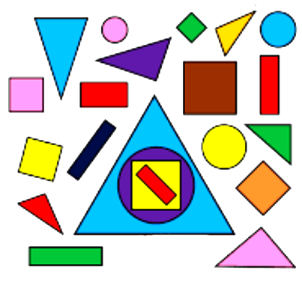
Hình trên có … hình tròn, … hình tam giác, … hình vuông, … hình chữ nhật.
II. Phần tự luận (3 điểm)
Câu 8 (1 điểm): Đặt tính rồi tính:
90 – 60 = | 28 – 7 =
42 + 15 = | 51 + 6 =
Câu 9 (1 điểm): Tính nhẩm
10 + 10 + 10 = | 40 – 30 + 20 = | 10 + 70 – 50 =
Câu 10 (1 điểm): Viết phép tính thích hợp và trả lời câu hỏi:
Bác Hà có 27 con gà. Bác đã bán đi 5 con. Hỏi bác Hà còn lại bao nhiêu con gà?

ĐỀ SỐ 4

I. Phần trắc nghiệm (7 điểm):
Câu 1 (1 điểm): Khoanh vào chữ cái đặt trước kết quả đúng:
a) Số 95 được đọc là:
A. Chín mươi lăm | B. Chín năm | C. Chín mươi năm
b) Số “hai mươi hai” được viết là:
A. 23 | B. 25 | C. 22 | D. 26
Câu 2 (1 điểm): Viết số còn thiếu vào chỗ chấm:
a) Số lớn nhất có một chữ số là số …
b) Số bé nhất có hai chữ số là số …
Câu 3 (1 điểm): Đúng ghi Đ, sai ghi S vào ô trống:
45 – 12 = 14 ☐ | 20 + 30 = 50 ☐
34 – 22 = 11 ☐ | 35 + 13 = 48 ☐
Câu 4 (1 điểm): Đọc tờ lịch dưới đây và điền số thích hợp vào chỗ chấm:
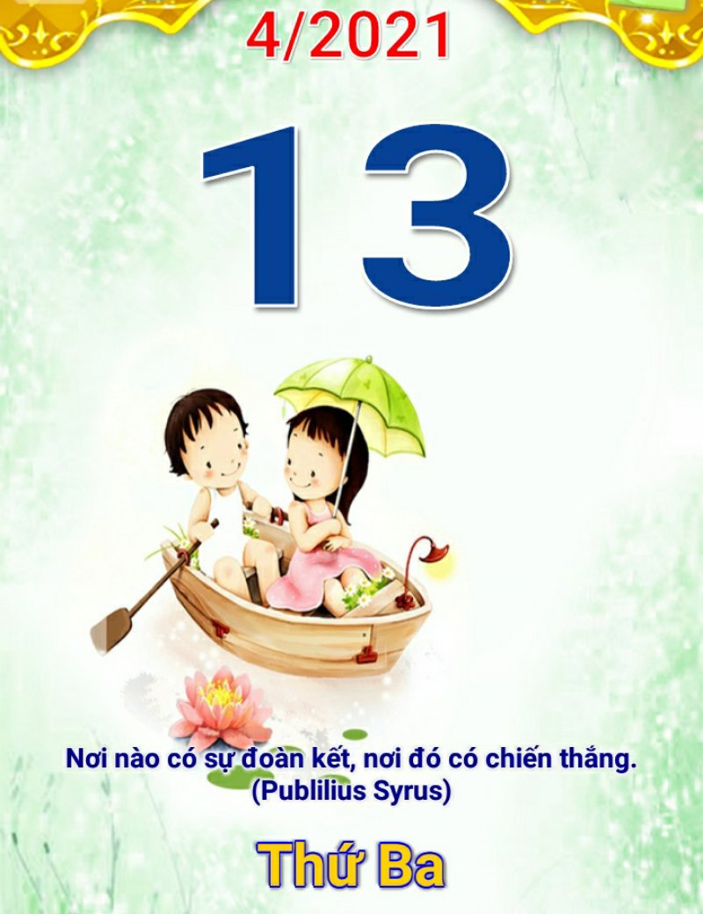
Hôm nay là thứ …. ngày … tháng … năm 2021.
Câu 5 (1 điểm): Điền số thích hợp vào ô trống:
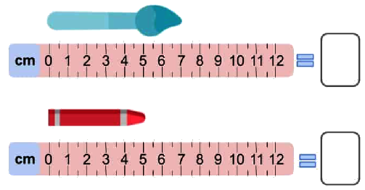
Câu 6 (1 điểm): Điền số thích hợp vào chỗ chấm:
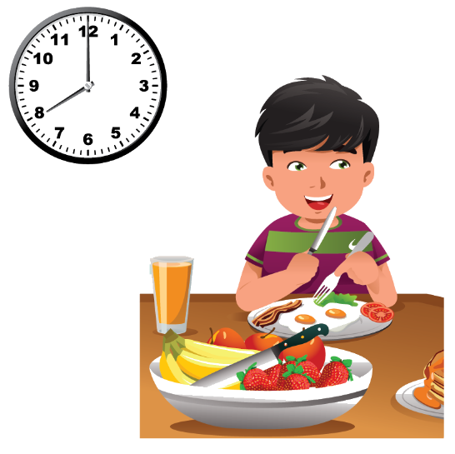
Bạn Minh ăn sáng lúc … giờ.
Câu 7 (1 điểm): Nối hình giống nhau:
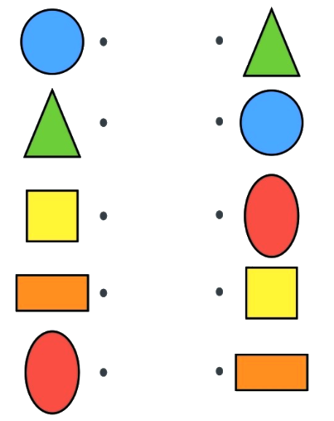
II. Phần tự luận (3 điểm)
Câu 8 (1 điểm): Tính:
22 + 14 = | 75 – 24 =
36 + 11 = | 29 – 18 =
Câu 9 (1 điểm): Cho các số 82, 14, 69, 0:
a) Tìm số lớn nhất và số bé nhất trong các số trên.
b) Sắp xếp các số theo thứ tự từ lớn đến bé.
Câu 10 (1 điểm): Viết phép tính thích hợp và trả lời câu hỏi:
Một đoạn dây dài 87cm. Bạn Lan cắt bớt đoạn dây đó 25cm. Hỏi đoạn dây còn lại dài bao nhiêu xăng-ti-mét?

ĐỀ SỐ 5

I. Phần trắc nghiệm (7 điểm):
Câu 1 (1 điểm): Khoanh vào chữ cái đặt trước kết quả đúng:
a) Số 80 được đọc là:
A. Tám không | B. Tám mươi | C. Tám mươi không
b) Số gồm 7 chục và 8 đơn vị được viết là:
A. 80 | B. 70 | C. 87 | D. 78
Câu 2 (1 điểm):
a) Số liền trước của số 95 là số …
b) Số liền sau của số 19 là số …
Câu 3 (1 điểm): Đúng ghi Đ, sai ghi S vào ô trống:
22 + 13 = 35 ☐ | 47 + 20 = 67 ☐
48 – 45 = 13 ☐ | 87 – 44 = 53 ☐
Câu 4 (1 điểm): Đọc tờ lịch dưới đây và điền số thích hợp vào chỗ chấm:
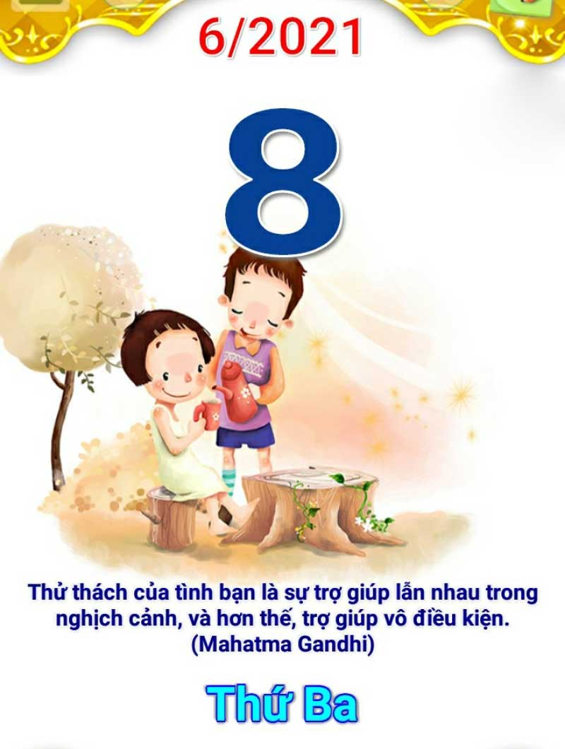
Hôm nay là thứ …. ngày … tháng … năm 2021.
Câu 5 (1 điểm): Điền số thích hợp vào ô trống:
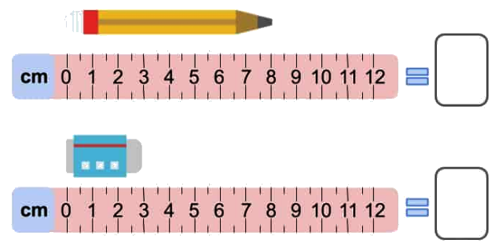
Câu 6 (1 điểm): Điền số thích hợp vào chỗ chấm:
Bạn Mary đi học lúc … giờ.
Câu 7 (1 điểm): Nối hình dạng thích hợp:
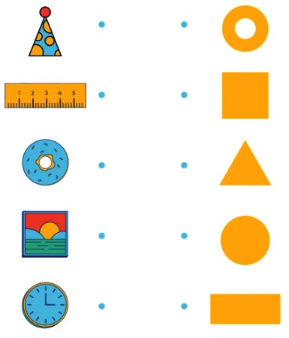
II. Phần tự luận (3 điểm)
Câu 8 (1 điểm): Đặt tính rồi tính
13 + 5 | 29 – 6
33 + 14 | 57 – 21
Câu 9 (1 điểm): Điền dấu <, >, = thích hợp vào chỗ chấm:
43 … 15 | 27 … 27 | 36 … 54
82 … 82 | 19 … 20 | 45 … 44
Câu 10 (1 điểm): Viết phép tính thích hợp và trả lời câu hỏi:
Hồng và Hoa đều được cô giáo tặng cho 20 quyển vở. Hỏi cả hai bạn được cô giáo tặng tất cả bao nhiêu quyển vở?

ĐÁP ÁN ĐỀ THI HỌC KÌ 2 LỚP 1 MÔN TOÁN SÁCH CÁNH DIỀU NĂM 2021

ĐÁP ÁN ĐỀ SỐ 1

I. Phần trắc nghiệm:
Câu 1:
a) B
b) A
Câu 2:
a) Số 48 là số liền trước của số 49.
b) Số 59 là số liền sau của số 58.
Câu 3:
12 + 13 = 25 [Đ] | 33 – 11 = 21 [S]
45 + 10 = 55 [Đ] | 89 – 47 = 42 [Đ]
Câu 4:
Hôm nay là thứ ba ngày 22 tháng 6 năm 2021.
Câu 5:
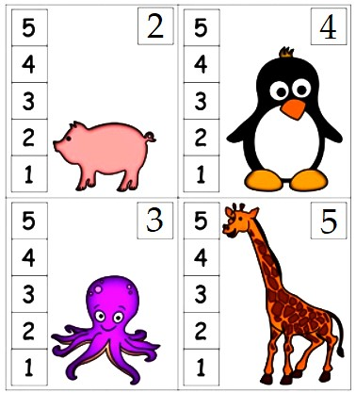
Câu 6:
Đồng hồ trên chỉ 3 giờ.
Câu 7:
Hình trên có 2 hình tam giác, 3 hình tròn, 3 hình vuông.
II. Phần tự luận (3 điểm)
Câu 8:
12 + 34 = 46 | 46 – 10 = 36
25 + 43 = 68 | 89 – 72 = 17
Câu 9: Học sinh tự đặt phép tính rồi tính:
43 + 12 | 55 – 20 | 28 – 6
Câu 10:
Phép tính: 23 + 25 = 48
Trả lời: Lớp 1A có 48 bạn học sinh

ĐÁP ÁN ĐỀ SỐ 2

I. Phần trắc nghiệm:
Câu 1:
a) C
b) D
Câu 2:
a) Số 99 là số lớn nhất có hai chữ số.
b) Số 10 là số tròn chục bé nhất có hai chữ số.
Câu 3:
22 + 11 = 44 [S] | 35 – 12 = 23 [Đ]
88 – 16 = 73 [S] | 40 + 10 = 50 [Đ]
Câu 4:
Hôm nay là chủ nhật ngày 13 tháng 6 năm 2021.
Câu 5:
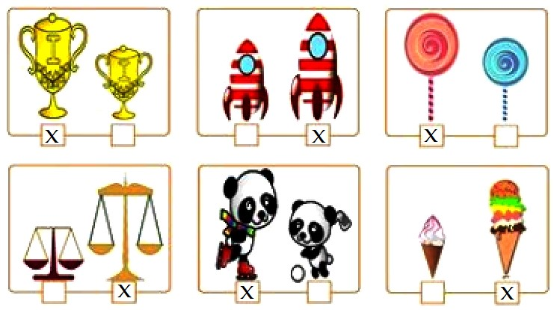
Câu 6:
Đồng hồ trên chỉ 7 giờ.
Câu 7:
Hình trên có 10 hình lập phương.
II. Phần tự luận
Câu 8:
23 + 44 = 67 | 57 – 15 = 42
89 – 30 = 59 | 77 + 10 = 87
Câu 9:
a) Số lớn nhất là số 73, số bé nhất là số 19.
b) Sắp xếp: 19, 24, 55, 73.
Câu 10:
Phép tính: 15 + 20 = 35
Trả lời: Hai bạn có tất cả 35 con tem

ĐÁP ÁN ĐỀ SỐ 3

I. Phần trắc nghiệm:
Câu 1:
a) B
b) B
Câu 2:
a) 53, 54, 55, 56, 57, 58, 59, 60.
b) Số 49 có số liền trước là số 50, có số liền sau là số 48
Câu 3:
10 + 20 = 30 [Đ] | 15 + 22 = 37 [Đ]
85 – 10 = 75 [Đ] | 48 – 26 = 22 [Đ]
Câu 4:
Hôm nay là thứ tư ngày 2 tháng 6 năm 2021.
Câu 5:
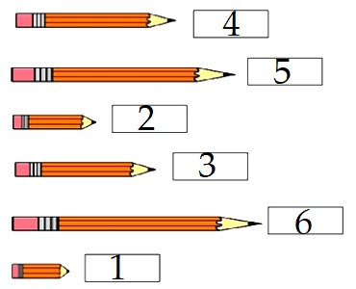
Câu 6:
Bạn Quốc đi ngủ lúc 9 giờ tối.
Câu 7:
Hình trên có 4 hình tròn, 7 hình tam giác, 6 hình vuông, 5 hình chữ nhật.
II. Phần tự luận
Câu 8: Học sinh tự đặt phép tính rồi tính
90 – 60 = 30 | 28 – 7 = 21
42 + 15 = 57 | 51 + 6 = 57
Câu 9:
10 + 10 + 10 = 30 | 40 – 30 + 20 = 30 | 10 + 70 – 50 = 30
Câu 10:
Phép tính: 27 – 5 = 22
Trả lời: bác Hà còn lại 22 con gà

ĐÁP ÁN ĐỀ SỐ 4

I. Phần trắc nghiệm:
Câu 1:
a) A
b) C
Câu 2:
a) Số lớn nhất có một chữ số là số 9
b) Số bé nhất có hai chữ số là số 10
Câu 3:
45 – 12 = 14 [S] | 20 + 30 = 50 [Đ]
34 – 22 = 11 [S] | 35 + 13 = 48 [Đ]
Câu 4:
Hôm nay là thứ ba ngày 13 tháng 6 năm 2021.
Câu 5 (1 điểm): Điền số thích hợp vào ô trống:
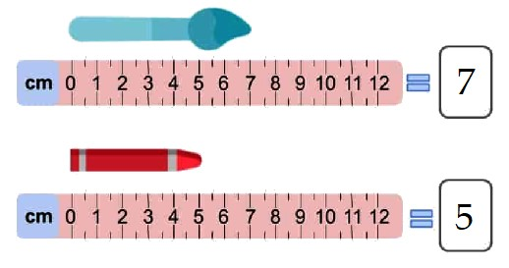
Câu 6:
Bạn Minh ăn sáng lúc 8 giờ.
Câu 7:
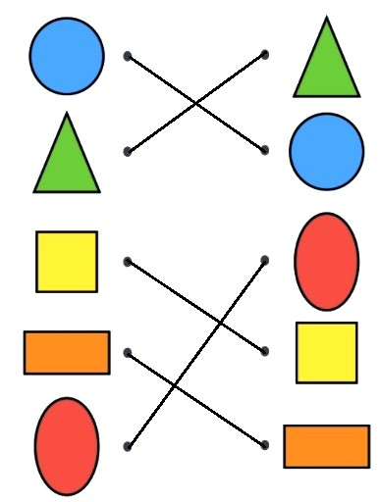
II. Phần tự luận (3 điểm)
Câu 8:
22 + 14 = 36 | 75 – 24 = 51
36 + 11 = 47 | 29 – 18 = 11
Câu 9:
a) Số lớn nhất là số 82, số bé nhất là số 0
b) Sắp xếp: 82, 14, 69, 0
Câu 10:
Phép tính: 87 – 25 = 62
Trả lời: Đoạn dây còn lại dài 62 xăng-ti-mét

ĐÁP ÁN ĐỀ SỐ 5

I. Phần trắc nghiệm:
Câu 1:
a) B
b) D
Câu 2:
a) Số liền trước của số 95 là số 94
b) Số liền sau của số 19 là số 20
Câu 3:
22 + 13 = 35 [Đ] | 47 + 20 = 67 [Đ]
48 – 45 = 13 [S] | 87 – 44 = 53 [S]
Câu 4 :
Hôm nay là thứ ba ngày 8 tháng 6 năm 2021.
Câu 5 (1 điểm): Điền số thích hợp vào ô trống:
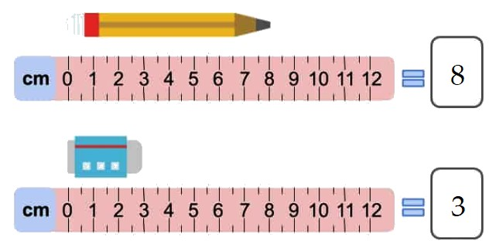
Câu 6:
Bạn Mary đi học lúc 7 giờ.
Câu 7:
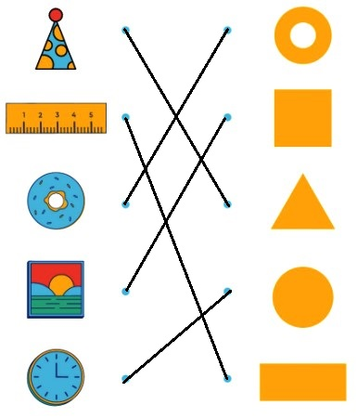
II. Phần tự luận
Câu 8: Học sinh tụ đặt phép tính rồi tính:
13 + 5 = 18 | 29 – 6 = 23
33 + 14 = 47 | 57 – 21 = 36
Câu 9:
43 > 15 | 27 = 27 | 36 < 54
82 = 82 | 19 < 20 | 45 > 44
Câu 10:
Phép tính: 20 + 20 = 40
Trả lời: Hai bạn được cô giáo tặng tất cả 40 quyển vở

